Μηχανισμός Στήριξης Επιχειρήσεων: Δωρεάν συμβουλευτικές υπηρεσίες προς τις επιχειρήσεις της Δ. Μακεδονίας
Ένα νέο "εργαλείο", που αναμένεται να αποτελέσει σημαντικό σύμμαχο για τις μικρές και μεσαίες επιχειρήσεις της Δυτικής Μακεδονίας, λειτουργεί από τον Απρίλιο στην Κοζάνη. Ο λόγος για τον Μηχανισμό Στήριξης Επιχειρήσεων, ένα έργο που χρηματοδοτείται από το Πρόγραμμα Δίκαιη Αναπτυξιακή Μετάβαση ΕΣΠΑ 2021-2027 και υλοποιείται με Αναθέτουσα Αρχή τη ΜΕΤΑΒΑΣΗ Μ.Α.Ε., στο πλαίσιο των πολιτικών της Δίκαιης Αναπτυξιακής Μετάβασης.
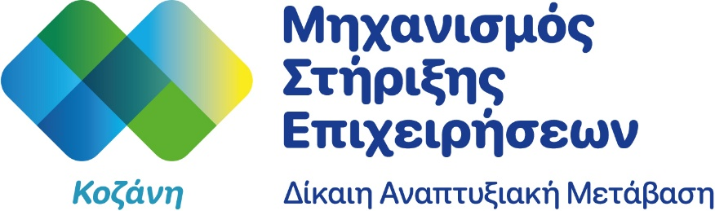
Ο ρόλος του Μηχανισμού
Ο Μηχανισμός είναι ένας σύνθετος οργανισμός, με ψηφιακές και φυσικές υποδομές, στελεχωμένος με εξειδικευμένο προσωπικό, που παρέχει υποστήριξη σε δύο βασικά επίπεδα: την οριζόντια πληροφόρηση και τις εξατομικευμένες υπηρεσίες στήριξης.
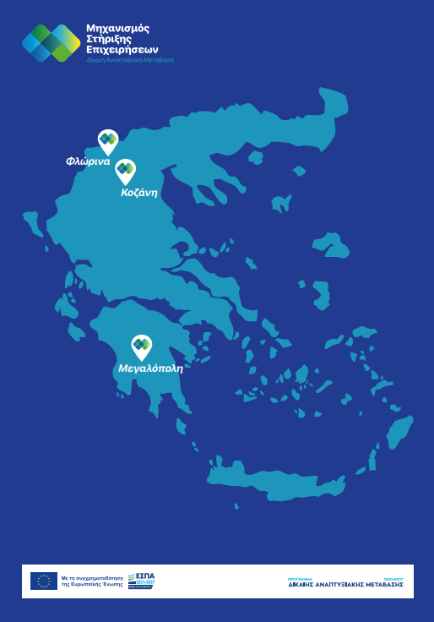
Οι δομές του Μηχανισμού λειτουργούν σε τρεις πόλεις:
- Κοζάνη,
- Φλώρινα και
- Μεγαλόπολη.
Τα τρία γραφεία είναι πλήρως στελεχωμένα και λειτουργούν καθημερινά, Δευτέρα με Παρασκευή, 09:00-17:00, προσφέροντας πρόσβαση σε κάθε ενδιαφερόμενο.

Οριζόντια πληροφόρηση
Η πρώτη κατηγορία υπηρεσιών αφορά τη συστηματική πληροφόρηση για κάθε θέμα που αφορά τις επιχειρήσεις: διαθέσιμα χρηματοδοτικά εργαλεία, τρέχουσα και επικείμενη νομοθεσία, θέματα επιχειρηματικής ανάπτυξης, εξαγωγών, αγοράς εργασίας και άλλα. Η πρόσβαση σε αυτό το περιεχόμενο γίνεται είτε μέσω της ψηφιακής πύλης του Μηχανισμού, είτε μέσω επίσκεψης στα γραφεία του Μηχανισμού (Κωστή Παλαμά 12, Γυτιά, Κοζάνη).

Εξατομικευμένες υπηρεσίες
Η δεύτερη και σημαντικότερη κατηγορία υπηρεσιών αφορά την εξατομικευμένη στήριξη, η οποία βασίζεται στα αποτελέσματα της διαγνωστικής αξιολόγησης μιας επιχείρησης. Οι σύμβουλοι του Μηχανισμού καταγράφουν και αναλύουν τη λειτουργική, οικονομική και οργανωτική κατάσταση της επιχείρησης και προτείνουν στοχευμένα πακέτα υποστήριξης, επιλέγοντας μεταξύ οκτώ διαθέσιμων υπηρεσιών:
- Διαγνωστική Αναγκών,
- Ανάπτυξη Στρατηγικού/ Επιχειρηματικού Σχεδίου,
- Αξιολόγηση Επιχειρηματικού Σχεδίου – Προτάσεις Βελτίωσης,
- Εκπόνηση Μελέτης Αγοράς,
- Ανάπτυξη Marketing Plan,
- Ανάπτυξη προτάσεων αναδιοργάνωσης και βελτίωσης λειτουργίας,
- Ανάπτυξη Πλάνου Εξωστρέφειας και Καθοδήγηση,
- Υποστήριξη δικτύωσης και ανάπτυξη συνεργασιών.
Οι υπηρεσίες παρέχονται δωρεάν, στο πλαίσιο του «De Minimis», που σημαίνει πως θεωρούνται ενισχύσεις, αλλά χωρίς φορολογική ή άλλη επιβάρυνση για τις επιχειρήσεις.
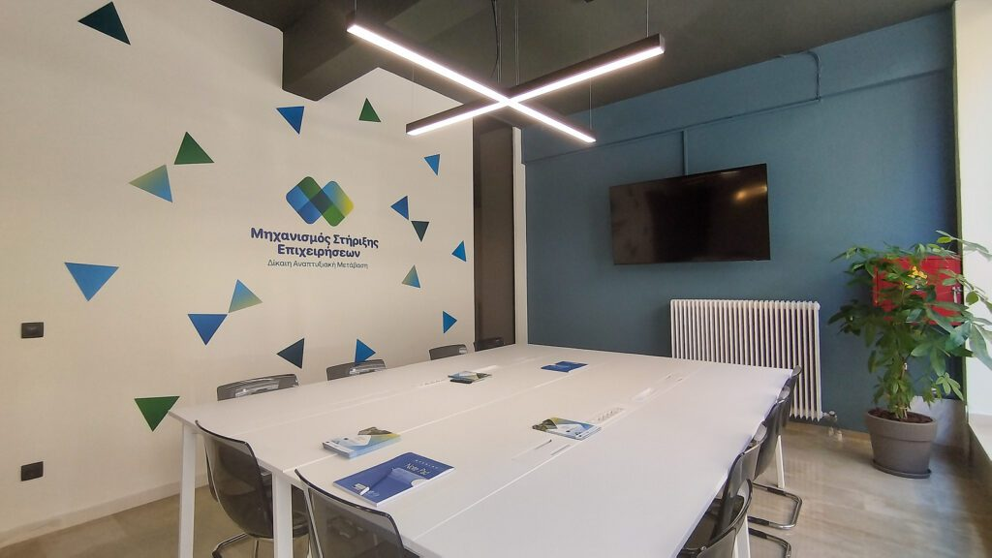
Συνεργασία με το Επιμελητήριο Κοζάνης
Ένας από τους στόχους του Μηχανισμού είναι η επιδίωξη συνεργειών με φορείς της τοπικής επιχειρηματικότητας. Σε αυτό το πλαίσιο, μεταξύ Επιμελητηρίου Κοζάνης και Μηχανισμού Στήριξης Επιχειρήσεων (ΜΣΕ) συμφωνήθηκε:
- Η συνδρομή του Επιμελητηρίου Κοζάνης, μέσω στελεχών της δομής του Μηχανισμού Κοζάνης, στη συστηματική ενημέρωση που διενεργεί για τις προοπτικές ανάπτυξης στην περιοχή και τις ευκαιρίες που παρουσιάζονται για τα μέλη του, μέσω των δωρεάν συμβουλευτικών υπηρεσιών του ΜΣΕ προς τις τοπικές επιχειρήσεις.
- Η συνδρομή στη διαδικασία συνεχούς επικαιροποίησης του μητρώου των μελών του Επιμελητηρίου, με στόχο να εξασφαλιστεί άμεση επικοινωνία του Επιμελητηρίου με «ανενεργά» μέλη για την συμμετοχή τους, πιο εντατικά, σε πρωτοβουλίες και δράσεις που διασφαλίζουν τη βιωσιμότητά τους και βελτιώνουν την ανταγωνιστικότητά τους, όπως αυτές που παρέχει ο Μηχανισμός Στήριξης Επιχειρήσεων στην Κοζάνη.

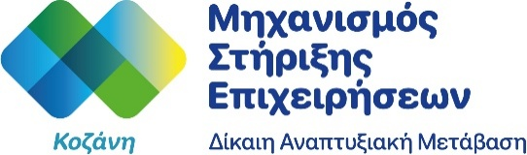
Τ: +30 24613 08546
Κ. Παλαμά 12, Γυτιά, 50100, Κοζάνη
kozani@mse-dam.gr |mse-dam.gr/| LinkedIn| Instagram| Facebook

